Documentation Fonctionnelle et Technique

**Association Sportive d’un lycée**

I - Les données

1) Le dictionnaire de données (page 2)

2) MEA (page 2)

3) Schéma relationnel (page 3)

4) Le script (page 4 à 6)

II – Fonctionnalités

1) Backlog : Liste des fonctionnalités (page 8)

2) L’arborescence (page 9 à 10)

3) Les cas d’utilisation (page 11 à 12)

4) Les maquettes du site final (page 13)

III – Dossier Technique

1) Focus sur 2 fonctionnalités (page 14)

2) Pour chaque fonctionnalité : une capture d’écran et un code commenté (page 14 à 15)

IV – Veille ou autoformation

Autoformations de Mehdi et Quentin (page 17)

V – Conduite du projet

1) Qui a fait quoi et quand ? (page 17)

2) 1 compte rendu de réunion (page 17)

I - Les données

1) Le dictionnaire de données (page 2)

2) MEA (page 2)

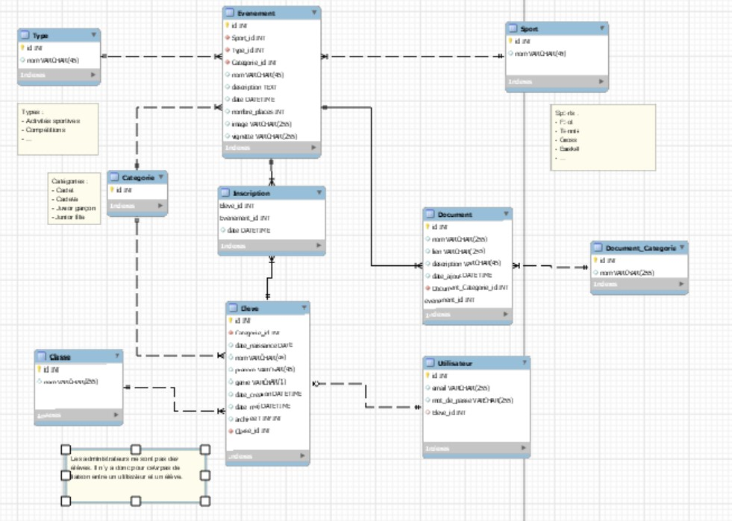

3) Schéma relationnel (page 3)

Classe (id_classe, lbl_classe)

Clé primaire : id_classe

Sport (id_sport, nom_sport)

Clé primaire : id_sport

Type_Evenement(id_type_evenenement,nom_type_evenement)

Clé primaire : id_type_evenenement

Categorie_eleve (id_categorie_eleve, nom_categorie_eleve)

Clé primaire : id_categorie_eleve

Categorie_document(id_categorie_document, nom_categorie_document)

Clé primaire : id_categorie_document

Eleve (id_eleve, nom_eleve, prenom_eleve, ddn_eleve, genre_eleve, date_creation, date_maj, archive_eleve, id_classe, id_categorie_eleve)

Clé primaire : id_eleve

Clé étrangère : id_classe en référence à id_eleve de la table Classe

Clé étrangère : id_categorie_eleve en référence à id_categorie_eleve de la table Categorie_eleve

Utilisateur (id_utilisateur, email_utilisateur,mdp_utilisateur, id_eleve)

Clé primaire : id_utilisateur

Clé étrangère : id_eleve en référence à id_eleve de la table Eleve

Inscription (id_evenement,id_eleve, date_inscription)

Clé primaire : id_evenement,id_eleve

Clé étrangère : id_evenement en référence à id_evenement de la table evenement

Clé étrangère : id_eleve en référence à id_eleve de la table eleve

Document (id_document, nom_document, lien_document, description_document, date_ajout_document,id_categorie_document, id_evenement)

Clé primaire : id_document

Clé étrangère : id_categorie_document en référence à id_categorie_document de la table categorie document

Clé étrangère : id_evenement en référence à id_evenement de la table evenement

4) script

II – Fonctionnalités

1) Backlog : Liste des fonctionnalités

|  |  |
| --- | --- |
| Page de connexion | Le formulaire de connexion devra permettre de se connecter en renseignant le email de l’utilisateur et le mot de passe. |
| Page d’inscription | Le formulaire d’inscription d’un utilisateur dans les champ et vérifier que les données soient valides auquel cas un message d’erreur devra être affiché. |
| Page d’oubli de mot de passe | Page permettant à un utilisateur de changer son mot de passe en renseignant son émail |
| Page d‘accueil | Page qui affiche les 5 derniers événements actuels |
| Page d’événement | Page qui affiche une liste d’événement qui peut être filtré par catégorie, par sport, si il est actif ou non ou encore rechercher par nom |
| Une fiche d’événement | Page affiche les détails de l’événement et permet de s’inscrire dans cet événement ou non |
| Page de profil de l’utilisateur | Page permettant à un utilisateur de voir son profil avec une liste des événements qu’il participe. |
| Page d’administration | Un espace d’administration, accessible uniquement aux profils “administrateurs” pourront accéder à des statistiques. |

2) L’arborescence

Arborescence utilisateur connecté :

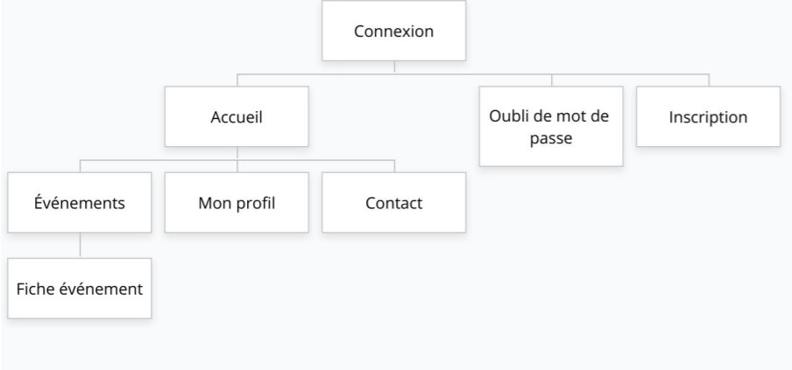

Arborescence utilisateur non connecté :



Arborescence administrateur :

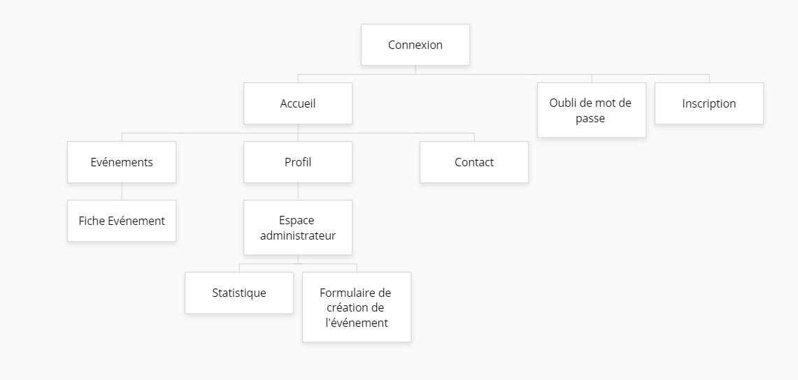

3) Cas d’utilisation

Utilisateur non connecté :

Utilisateur connecté :

Administrateur :

4) Les maquettes du site final (page 13)

III – Dossier Technique

1) Focus sur 2 fonctionnalités (page 14)

2) Pour chaque fonctionnalité : une capture d’écran et un code commenté (page 14 à 15)

IV – Veille ou autoformation

Autoformations de Mehdi et Quentin (page 17)

V – Conduite du projet

1) Qui a fait quoi et quand ? (page 17)

2) 1 compte rendu de réunion (page 17)